ОПИСАНИЕ МЕСТОПОЛОЖЕНИЯ ГРАНИЦ
Береговой линии (границы водного объекта)
"руч. Индустриальный" в границах территории пгт. Омсукчан муниципального образования
«Омсукчанский городской округ»
- Сведения о заказчике работ
Полное наименование | Министерство природных ресурсов и экологии Магаданской области
Фамилия и инициалы уполномоченного представителя, его должность | Н.К. Махамбетов – первый заместитель министра природных ресурсов и экологии Магаданской области
Дата «_____» __________ 20___ г. | Подпись ___________________ Н.К. Махамбетов
 | М.П.

- Сведения об исполнителе работ
Полное наименование | Общество с ограниченной ответственностью «Кадастр-ПРО»
Фамилия и инициалы уполномоченного представителя, его должность | А.О. Лесняк - директор
Дата «_____» __________ 20___ г. | Подпись ___________________ А.О. Лесняк
 | М.П.

- Сведения о кадастровом инженере
Фамилия, имя, отчество | Проскура Екатерина Юрьевна
Идентификационный номер налогоплательщика | 651701665934
Контактный телефон и почтовый адрес | +7(924)302-72-62, argal_kat@mail.ru
Номер квалификационного аттестата кадастрового инженера | 27-13-38
Дата «_____» __________ 20___ г. | Подпись ___________________ Е.Ю. Проскура
 | М.П.

- Основания для проведения работ
Наименование и реквизиты документа | Сведения об органе (организации), подготовившем или принявшем документ
Государственный контракт на Определение местоположения береговых линий (границ водных объектов), границ водоохранных зон и прибрежных защитных полос водных объектов, расположенных в границах населенных пунктов пгт. Омсукчан №4/19-АВП от 08.07.2019 г. | Министерство природных ресурсов и экологии Магаданской области

- Сведения об объекте
№ п/п | Характеристики объекта | Описание характеристик
 | Местоположение объекта | пгт. Омсукчан Омсукчанский городской округ Магаданская область
 | Длина водного объекта  Протяженность БЛ «руч. Индустриальный» | 9,4 км
 | Иные характеристики объекта | –

- Сведения о водном объекте
№ п/п | Характеристики объекта землеустройства | Описание характеристик
 | Название | Индустриальный
 | Код водного объекта | 19010100312219000022358
 | Тип водного объекта | Ручьи
 | Местоположение водного объекта | 16 км по лв. берегу р. Омчикчан
 | Бассейновый округ | Анадыро-Колымский бассейновый округ (19)
 | Речной бассейн | Колыма (1)
 | Речной подбассейн | Колыма до впадения Омолона (1)
 | Водохозяйственный участок | Колыма от впадения р.Сеймчан до в/п ГМС Коркодон (3)
 | Длина водотока | 10,0 км
 | Водосборная площадь | 25,7 км²
 | Код по гидрологической изученности | 119002235

- Сведения о местоположении границ объекта
1. Система координат МСК-49, зона 3
2. Сведения о характерных точках границ объекта
Обозначение  характерных точек границ | Координаты, м |  | Метод определения координат характерной точки | Средняя квадратическая погрешность положения характерной точки (М_{t}), м | Описание обозначения точки на местности (при наличии)
 | Х | Y
1 | 2 | 3 | 4 | 5 | 6
Береговая линия (граница водного объекта)(1) | – | – | – | – | –
1 | 720906.42 | 3365720.98 | Картометрический метод | 1.00 | –
2 | 720911.45 | 3365728.26 | Картометрический метод | 1.00 | –
3 | 720913.69 | 3365733.52 | Картометрический метод | 1.00 | –
4 | 720916.14 | 3365741.07 | Картометрический метод | 1.00 | –
5 | 720917.88 | 3365751.48 | Картометрический метод | 1.00 | –
6 | 720922.67 | 3365755.90 | Картометрический метод | 1.00 | –
7 | 720929.20 | 3365757.09 | Картометрический метод | 1.00 | –
8 | 720937.11 | 3365756.26 | Картометрический метод | 1.00 | –
9 | 720945.78 | 3365754.16 | Картометрический метод | 1.00 | –
10 | 720958.24 | 3365750.00 | Картометрический метод | 1.00 | –
11 | 720968.92 | 3365743.94 | Картометрический метод | 1.00 | –
12 | 720972.55 | 3365739.58 | Картометрический метод | 1.00 | –
13 | 720982.99 | 3365733.23 | Картометрический метод | 1.00 | –
14 | 720996.04 | 3365724.42 | Картометрический метод | 1.00 | –
15 | 721010.95 | 3365716.92 | Картометрический метод | 1.00 | –
16 | 721017.26 | 3365712.83 | Картометрический метод | 1.00 | –
17 | 721023.73 | 3365705.44 | Картометрический метод | 1.00 | –
18 | 721028.90 | 3365694.34 | Картометрический метод | 1.00 | –
19 | 721039.76 | 3365681.69 | Картометрический метод | 1.00 | –
20 | 721054.81 | 3365666.20 | Картометрический метод | 1.00 | –
21 | 721065.46 | 3365658.56 | Картометрический метод | 1.00 | –
22 | 721073.24 | 3365653.33 | Картометрический метод | 1.00 | –
23 | 721096.32 | 3365643.68 | Картометрический метод | 1.00 | –
24 | 721115.11 | 3365640.02 | Картометрический метод | 1.00 | –
25 | 721128.51 | 3365634.32 | Картометрический метод | 1.00 | –
26 | 721147.56 | 3365628.78 | Картометрический метод | 1.00 | –
27 | 721162.64 | 3365622.72 | Картометрический метод | 1.00 | –
28 | 721171.86 | 3365617.88 | Картометрический метод | 1.00 | –
29 | 721179.76 | 3365614.36 | Картометрический метод | 1.00 | –
30 | 721187.16 | 3365612.51 | Картометрический метод | 1.00 | –
31 | 721199.46 | 3365608.89 | Картометрический метод | 1.00 | –
32 | 721203.14 | 3365606.02 | Картометрический метод | 1.00 | –
33 | 721210.74 | 3365599.80 | Картометрический метод | 1.00 | –
34 | 721218.19 | 3365594.91 | Картометрический метод | 1.00 | –
35 | 721227.99 | 3365587.81 | Картометрический метод | 1.00 | –
36 | 721236.70 | 3365582.11 | Картометрический метод | 1.00 | –
37 | 721241.72 | 3365574.58 | Картометрический метод | 1.00 | –
38 | 721255.60 | 3365554.17 | Картометрический метод | 1.00 | –
39 | 721263.18 | 3365545.26 | Картометрический метод | 1.00 | –
40 | 721273.39 | 3365535.05 | Картометрический метод | 1.00 | –
41 | 721281.01 | 3365526.65 | Картометрический метод | 1.00 | –
42 | 721285.55 | 3365523.03 | Картометрический метод | 1.00 | –
43 | 721295.01 | 3365513.01 | Картометрический метод | 1.00 | –
44 | 721301.76 | 3365508.47 | Картометрический метод | 1.00 | –
45 | 721308.70 | 3365502.13 | Картометрический метод | 1.00 | –
46 | 721312.80 | 3365496.44 | Картометрический метод | 1.00 | –
47 | 721320.64 | 3365488.80 | Картометрический метод | 1.00 | –
48 | 721326.54 | 3365483.15 | Картометрический метод | 1.00 | –
49 | 721332.22 | 3365477.60 | Картометрический метод | 1.00 | –
50 | 721342.11 | 3365471.98 | Картометрический метод | 1.00 | –
51 | 721351.11 | 3365467.07 | Картометрический метод | 1.00 | –
52 | 721368.03 | 3365454.77 | Картометрический метод | 1.00 | –
53 | 721374.53 | 3365451.03 | Картометрический метод | 1.00 | –
54 | 721382.99 | 3365444.65 | Картометрический метод | 1.00 | –
55 | 721393.42 | 3365433.53 | Картометрический метод | 1.00 | –
56 | 721400.74 | 3365426.75 | Картометрический метод | 1.00 | –
57 | 721405.10 | 3365424.34 | Картометрический метод | 1.00 | –
58 | 721410.05 | 3365418.80 | Картометрический метод | 1.00 | –
59 | 721414.49 | 3365410.69 | Картометрический метод | 1.00 | –
60 | 721420.27 | 3365405.75 | Картометрический метод | 1.00 | –
61 | 721428.36 | 3365401.01 | Картометрический метод | 1.00 | –
62 | 721432.71 | 3365395.13 | Картометрический метод | 1.00 | –
63 | 721437.84 | 3365389.50 | Картометрический метод | 1.00 | –
64 | 721442.07 | 3365383.05 | Картометрический метод | 1.00 | –
65 | 721446.69 | 3365376.52 | Картометрический метод | 1.00 | –
66 | 721449.22 | 3365371.55 | Картометрический метод | 1.00 | –
67 | 721452.93 | 3365364.54 | Картометрический метод | 1.00 | –
68 | 721455.15 | 3365359.12 | Картометрический метод | 1.00 | –
69 | 721460.91 | 3365351.28 | Картометрический метод | 1.00 | –
70 | 721463.65 | 3365345.17 | Картометрический метод | 1.00 | –
71 | 721466.79 | 3365332.01 | Картометрический метод | 1.00 | –
72 | 721470.26 | 3365326.38 | Картометрический метод | 1.00 | –
73 | 721477.61 | 3365315.77 | Картометрический метод | 1.00 | –
74 | 721486.11 | 3365303.21 | Картометрический метод | 1.00 | –
75 | 721493.78 | 3365277.51 | Картометрический метод | 1.00 | –
76 | 721496.28 | 3365256.19 | Картометрический метод | 1.00 | –
77 | 721499.87 | 3365248.73 | Картометрический метод | 1.00 | –
78 | 721507.10 | 3365241.91 | Картометрический метод | 1.00 | –
79 | 721515.37 | 3365231.36 | Картометрический метод | 1.00 | –
80 | 721522.14 | 3365219.35 | Картометрический метод | 1.00 | –
81 | 721528.50 | 3365207.34 | Картометрический метод | 1.00 | –
82 | 721528.82 | 3365197.40 | Картометрический метод | 1.00 | –
83 | 721532.86 | 3365180.52 | Картометрический метод | 1.00 | –
84 | 721538.66 | 3365172.02 | Картометрический метод | 1.00 | –
85 | 721548.41 | 3365156.96 | Картометрический метод | 1.00 | –
86 | 721556.86 | 3365144.79 | Картометрический метод | 1.00 | –
87 | 721559.68 | 3365130.00 | Картометрический метод | 1.00 | –
88 | 721565.83 | 3365120.71 | Картометрический метод | 1.00 | –
89 | 721573.31 | 3365114.80 | Картометрический метод | 1.00 | –
90 | 721587.94 | 3365114.40 | Картометрический метод | 1.00 | –
91 | 721602.53 | 3365112.82 | Картометрический метод | 1.00 | –
92 | 721617.91 | 3365106.35 | Картометрический метод | 1.00 | –
93 | 721625.51 | 3365100.95 | Картометрический метод | 1.00 | –
94 | 721647.48 | 3365089.91 | Картометрический метод | 1.00 | –
95 | 721657.48 | 3365083.88 | Картометрический метод | 1.00 | –
96 | 721662.21 | 3365076.47 | Картометрический метод | 1.00 | –
97 | 721662.70 | 3365061.58 | Картометрический метод | 1.00 | –
98 | 721662.28 | 3365040.95 | Картометрический метод | 1.00 | –
99 | 721662.97 | 3365022.09 | Картометрический метод | 1.00 | –
100 | 721664.62 | 3365004.29 | Картометрический метод | 1.00 | –
101 | 721670.45 | 3364990.78 | Картометрический метод | 1.00 | –
102 | 721683.10 | 3364974.77 | Картометрический метод | 1.00 | –
103 | 721699.64 | 3364958.35 | Картометрический метод | 1.00 | –
104 | 721715.82 | 3364948.32 | Картометрический метод | 1.00 | –
105 | 721730.66 | 3364933.23 | Картометрический метод | 1.00 | –
106 | 721735.65 | 3364921.62 | Картометрический метод | 1.00 | –
107 | 721736.15 | 3364910.69 | Картометрический метод | 1.00 | –
108 | 721738.00 | 3364898.00 | Картометрический метод | 1.00 | –
109 | 721742.39 | 3364880.56 | Картометрический метод | 1.00 | –
110 | 721751.76 | 3364873.75 | Картометрический метод | 1.00 | –
111 | 721764.41 | 3364866.25 | Картометрический метод | 1.00 | –
112 | 721774.42 | 3364856.22 | Картометрический метод | 1.00 | –
113 | 721782.94 | 3364846.20 | Картометрический метод | 1.00 | –
114 | 721790.97 | 3364833.79 | Картометрический метод | 1.00 | –
115 | 721793.16 | 3364816.32 | Картометрический метод | 1.00 | –
116 | 721790.97 | 3364807.57 | Картометрический метод | 1.00 | –
117 | 721793.10 | 3364795.44 | Картометрический метод | 1.00 | –
118 | 721799.46 | 3364784.88 | Картометрический метод | 1.00 | –
119 | 721803.80 | 3364768.61 | Картометрический метод | 1.00 | –
120 | 721804.22 | 3364759.99 | Картометрический метод | 1.00 | –
121 | 721805.40 | 3364749.85 | Картометрический метод | 1.00 | –
122 | 721810.80 | 3364739.18 | Картометрический метод | 1.00 | –
123 | 721815.89 | 3364729.84 | Картометрический метод | 1.00 | –
124 | 721820.45 | 3364718.57 | Картометрический метод | 1.00 | –
125 | 721822.78 | 3364708.55 | Картометрический метод | 1.00 | –
126 | 721822.21 | 3364685.09 | Картометрический метод | 1.00 | –
127 | 721823.17 | 3364669.51 | Картометрический метод | 1.00 | –
128 | 721826.82 | 3364657.65 | Картометрический метод | 1.00 | –
129 | 721838.25 | 3364648.63 | Картометрический метод | 1.00 | –
130 | 721849.62 | 3364637.78 | Картометрический метод | 1.00 | –
131 | 721865.41 | 3364628.63 | Картометрический метод | 1.00 | –
132 | 721875.32 | 3364621.05 | Картометрический метод | 1.00 | –
133 | 721880.93 | 3364610.97 | Картометрический метод | 1.00 | –
134 | 721893.48 | 3364590.70 | Картометрический метод | 1.00 | –
135 | 721905.82 | 3364585.20 | Картометрический метод | 1.00 | –
136 | 721916.41 | 3364579.27 | Картометрический метод | 1.00 | –
137 | 721926.28 | 3364569.89 | Картометрический метод | 1.00 | –
138 | 721933.62 | 3364556.42 | Картометрический метод | 1.00 | –
139 | 721948.74 | 3364540.65 | Картометрический метод | 1.00 | –
140 | 721964.46 | 3364525.56 | Картометрический метод | 1.00 | –
141 | 721969.18 | 3364511.69 | Картометрический метод | 1.00 | –
142 | 721968.59 | 3364498.42 | Картометрический метод | 1.00 | –
143 | 721964.54 | 3364481.91 | Картометрический метод | 1.00 | –
144 | 721962.81 | 3364465.91 | Картометрический метод | 1.00 | –
145 | 721969.52 | 3364453.28 | Картометрический метод | 1.00 | –
146 | 721979.76 | 3364429.81 | Картометрический метод | 1.00 | –
147 | 721981.29 | 3364407.45 | Картометрический метод | 1.00 | –
148 | 721986.19 | 3364394.61 | Картометрический метод | 1.00 | –
149 | 721998.04 | 3364383.17 | Картометрический метод | 1.00 | –
150 | 722005.74 | 3364370.46 | Картометрический метод | 1.00 | –
151 | 722011.57 | 3364358.66 | Картометрический метод | 1.00 | –
152 | 722018.71 | 3364348.38 | Картометрический метод | 1.00 | –
153 | 722022.76 | 3364333.35 | Картометрический метод | 1.00 | –
154 | 722024.03 | 3364313.89 | Картометрический метод | 1.00 | –
155 | 722025.01 | 3364294.78 | Картометрический метод | 1.00 | –
156 | 722023.72 | 3364279.96 | Картометрический метод | 1.00 | –
157 | 722020.71 | 3364254.56 | Картометрический метод | 1.00 | –
158 | 722014.76 | 3364249.00 | Картометрический метод | 1.00 | –
159 | 722005.60 | 3364249.68 | Картометрический метод | 1.00 | –
160 | 721991.70 | 3364250.42 | Картометрический метод | 1.00 | –
161 | 721980.12 | 3364244.41 | Картометрический метод | 1.00 | –
162 | 721972.49 | 3364239.37 | Картометрический метод | 1.00 | –
163 | 721961.52 | 3364226.43 | Картометрический метод | 1.00 | –
164 | 721947.80 | 3364205.54 | Картометрический метод | 1.00 | –
165 | 721939.13 | 3364188.05 | Картометрический метод | 1.00 | –
166 | 721930.92 | 3364165.38 | Картометрический метод | 1.00 | –
167 | 721928.87 | 3364153.15 | Картометрический метод | 1.00 | –
168 | 721934.71 | 3364141.18 | Картометрический метод | 1.00 | –
169 | 721941.08 | 3364130.59 | Картометрический метод | 1.00 | –
170 | 721946.16 | 3364115.19 | Картометрический метод | 1.00 | –
171 | 721946.84 | 3364102.23 | Картометрический метод | 1.00 | –
172 | 721940.06 | 3364096.45 | Картометрический метод | 1.00 | –
173 | 721925.02 | 3364091.03 | Картометрический метод | 1.00 | –
174 | 721922.33 | 3364080.84 | Картометрический метод | 1.00 | –
175 | 721922.00 | 3364046.98 | Картометрический метод | 1.00 | –
176 | 721926.03 | 3364027.47 | Картометрический метод | 1.00 | –
177 | 721925.69 | 3363996.26 | Картометрический метод | 1.00 | –
178 | 721915.78 | 3363970.97 | Картометрический метод | 1.00 | –
179 | 721898.60 | 3363933.54 | Картометрический метод | 1.00 | –
180 | 721880.14 | 3363895.93 | Картометрический метод | 1.00 | –
181 | 721868.16 | 3363863.63 | Картометрический метод | 1.00 | –
182 | 721867.23 | 3363852.86 | Картометрический метод | 1.00 | –
183 | 721871.93 | 3363829.02 | Картометрический метод | 1.00 | –
184 | 721871.26 | 3363810.80 | Картометрический метод | 1.00 | –
185 | 721876.80 | 3363800.03 | Картометрический метод | 1.00 | –
186 | 721903.45 | 3363785.37 | Картометрический метод | 1.00 | –
187 | 721925.93 | 3363760.83 | Картометрический метод | 1.00 | –
188 | 721940.16 | 3363742.07 | Картометрический метод | 1.00 | –
189 | 721939.99 | 3363726.14 | Картометрический метод | 1.00 | –
190 | 721933.17 | 3363708.78 | Картометрический метод | 1.00 | –
191 | 721934.61 | 3363697.54 | Картометрический метод | 1.00 | –
192 | 721954.18 | 3363692.40 | Картометрический метод | 1.00 | –
193 | 721971.49 | 3363678.88 | Картометрический метод | 1.00 | –
194 | 721975.62 | 3363664.70 | Картометрический метод | 1.00 | –
195 | 721971.44 | 3363632.80 | Картометрический метод | 1.00 | –
196 | 721970.30 | 3363616.83 | Картометрический метод | 1.00 | –
197 | 721976.20 | 3363600.42 | Картометрический метод | 1.00 | –
198 | 721973.98 | 3363584.57 | Картометрический метод | 1.00 | –
199 | 721965.68 | 3363580.88 | Картометрический метод | 1.00 | –
200 | 721957.20 | 3363575.12 | Картометрический метод | 1.00 | –
201 | 721953.95 | 3363571.21 | Картометрический метод | 1.00 | –
202 | 721954.16 | 3363565.07 | Картометрический метод | 1.00 | –
203 | 721955.63 | 3363536.76 | Картометрический метод | 1.00 | –
204 | 721964.91 | 3363509.07 | Картометрический метод | 1.00 | –
205 | 721961.32 | 3363487.56 | Картометрический метод | 1.00 | –
206 | 721967.21 | 3363478.14 | Картометрический метод | 1.00 | –
207 | 721985.40 | 3363472.71 | Картометрический метод | 1.00 | –
208 | 722014.54 | 3363471.37 | Картометрический метод | 1.00 | –
209 | 722036.44 | 3363463.92 | Картометрический метод | 1.00 | –
210 | 722050.06 | 3363442.71 | Картометрический метод | 1.00 | –
211 | 722049.35 | 3363429.78 | Картометрический метод | 1.00 | –
212 | 722049.35 | 3363411.69 | Картометрический метод | 1.00 | –
213 | 722059.43 | 3363404.66 | Картометрический метод | 1.00 | –
214 | 722087.34 | 3363392.40 | Картометрический метод | 1.00 | –
215 | 722099.84 | 3363368.03 | Картометрический метод | 1.00 | –
216 | 722108.67 | 3363356.98 | Картометрический метод | 1.00 | –
217 | 722120.15 | 3363347.04 | Картометрический метод | 1.00 | –
218 | 722129.21 | 3363345.49 | Картометрический метод | 1.00 | –
219 | 722139.15 | 3363344.17 | Картометрический метод | 1.00 | –
220 | 722148.42 | 3363340.85 | Картометрический метод | 1.00 | –
221 | 722162.98 | 3363329.19 | Картометрический метод | 1.00 | –
222 | 722166.22 | 3363312.18 | Картометрический метод | 1.00 | –
223 | 722166.17 | 3363294.86 | Картометрический метод | 1.00 | –
224 | 722161.33 | 3363279.45 | Картометрический метод | 1.00 | –
225 | 722158.03 | 3363268.22 | Картометрический метод | 1.00 | –
226 | 722162.65 | 3363255.68 | Картометрический метод | 1.00 | –
227 | 722169.47 | 3363245.11 | Картометрический метод | 1.00 | –
228 | 722176.51 | 3363239.38 | Картометрический метод | 1.00 | –
229 | 722185.09 | 3363237.62 | Картометрический метод | 1.00 | –
230 | 722192.80 | 3363238.28 | Картометрический метод | 1.00 | –
231 | 722198.74 | 3363249.51 | Картометрический метод | 1.00 | –
232 | 722204.68 | 3363257.88 | Картометрический метод | 1.00 | –
233 | 722214.14 | 3363260.08 | Картометрический метод | 1.00 | –
234 | 722223.39 | 3363255.01 | Картометрический метод | 1.00 | –
235 | 722230.65 | 3363245.33 | Картометрический метод | 1.00 | –
236 | 722237.25 | 3363231.24 | Картометрический метод | 1.00 | –
237 | 722244.95 | 3363221.99 | Картометрический метод | 1.00 | –
238 | 722250.90 | 3363215.83 | Картометрический метод | 1.00 | –
239 | 722271.58 | 3363214.50 | Картометрический метод | 1.00 | –
240 | 722290.29 | 3363211.86 | Картометрический метод | 1.00 | –
241 | 722301.65 | 3363199.57 | Картометрический метод | 1.00 | –
242 | 722310.91 | 3363199.57 | Картометрический метод | 1.00 | –
243 | 722329.08 | 3363211.50 | Картометрический метод | 1.00 | –
244 | 722342.61 | 3363228.23 | Картометрический метод | 1.00 | –
245 | 722362.80 | 3363229.84 | Картометрический метод | 1.00 | –
246 | 722380.15 | 3363218.05 | Картометрический метод | 1.00 | –
247 | 722394.42 | 3363201.94 | Картометрический метод | 1.00 | –
248 | 722401.31 | 3363186.16 | Картометрический метод | 1.00 | –
249 | 722411.40 | 3363182.41 | Картометрический метод | 1.00 | –
250 | 722417.83 | 3363173.95 | Картометрический метод | 1.00 | –
251 | 722416.04 | 3363147.64 | Картометрический метод | 1.00 | –
252 | 722424.04 | 3363129.03 | Картометрический метод | 1.00 | –
253 | 722435.83 | 3363112.12 | Картометрический метод | 1.00 | –
254 | 722449.59 | 3363116.61 | Картометрический метод | 1.00 | –
255 | 722462.48 | 3363125.44 | Картометрический метод | 1.00 | –
256 | 722476.11 | 3363121.62 | Картометрический метод | 1.00 | –
257 | 722489.29 | 3363100.36 | Картометрический метод | 1.00 | –
258 | 722489.45 | 3363098.37 | Картометрический метод | 1.00 | –
259 | 722478.64 | 3363074.17 | Картометрический метод | 1.00 | –
260 | 722465.90 | 3363054.34 | Картометрический метод | 1.00 | –
261 | 722459.48 | 3363032.74 | Картометрический метод | 1.00 | –
262 | 722466.64 | 3363019.73 | Картометрический метод | 1.00 | –
263 | 722486.60 | 3363003.71 | Картометрический метод | 1.00 | –
264 | 722507.72 | 3362998.73 | Картометрический метод | 1.00 | –
265 | 722525.88 | 3362995.92 | Картометрический метод | 1.00 | –
266 | 722531.01 | 3362984.08 | Картометрический метод | 1.00 | –
267 | 722531.17 | 3362973.76 | Картометрический метод | 1.00 | –
268 | 722530.06 | 3362967.86 | Картометрический метод | 1.00 | –
269 | 722526.50 | 3362950.06 | Картометрический метод | 1.00 | –
270 | 722520.97 | 3362937.03 | Картометрический метод | 1.00 | –
271 | 722524.64 | 3362922.95 | Картометрический метод | 1.00 | –
272 | 722529.86 | 3362914.55 | Картометрический метод | 1.00 | –
273 | 722539.17 | 3362911.05 | Картометрический метод | 1.00 | –
274 | 722555.66 | 3362909.71 | Картометрический метод | 1.00 | –
275 | 722583.11 | 3362907.07 | Картометрический метод | 1.00 | –
276 | 722590.00 | 3362895.01 | Картометрический метод | 1.00 | –
277 | 722592.69 | 3362882.60 | Картометрический метод | 1.00 | –
278 | 722593.43 | 3362866.40 | Картометрический метод | 1.00 | –
279 | 722591.40 | 3362859.64 | Картометрический метод | 1.00 | –
280 | 722592.61 | 3362849.42 | Картометрический метод | 1.00 | –
281 | 722596.58 | 3362841.47 | Картометрический метод | 1.00 | –
282 | 722609.81 | 3362833.95 | Картометрический метод | 1.00 | –
283 | 722632.19 | 3362833.61 | Картометрический метод | 1.00 | –
284 | 722650.83 | 3362823.53 | Картометрический метод | 1.00 | –
285 | 722662.46 | 3362811.63 | Картометрический метод | 1.00 | –
286 | 722673.46 | 3362810.73 | Картометрический метод | 1.00 | –
287 | 722684.11 | 3362813.59 | Картометрический метод | 1.00 | –
288 | 722690.27 | 3362815.96 | Картометрический метод | 1.00 | –
289 | 722698.83 | 3362823.29 | Картометрический метод | 1.00 | –
290 | 722707.52 | 3362832.93 | Картометрический метод | 1.00 | –
291 | 722719.83 | 3362842.21 | Картометрический метод | 1.00 | –
292 | 722731.93 | 3362845.88 | Картометрический метод | 1.00 | –
293 | 722746.55 | 3362844.22 | Картометрический метод | 1.00 | –
294 | 722763.51 | 3362835.24 | Картометрический метод | 1.00 | –
295 | 722778.30 | 3362830.20 | Картометрический метод | 1.00 | –
296 | 722788.21 | 3362825.76 | Картометрический метод | 1.00 | –
297 | 722800.43 | 3362821.08 | Картометрический метод | 1.00 | –
298 | 722818.48 | 3362803.02 | Картометрический метод | 1.00 | –
299 | 722822.66 | 3362783.83 | Картометрический метод | 1.00 | –
300 | 722830.86 | 3362769.63 | Картометрический метод | 1.00 | –
301 | 722838.29 | 3362762.79 | Картометрический метод | 1.00 | –
302 | 722852.38 | 3362757.78 | Картометрический метод | 1.00 | –
303 | 722870.23 | 3362755.51 | Картометрический метод | 1.00 | –
304 | 722887.04 | 3362756.54 | Картометрический метод | 1.00 | –
305 | 722902.26 | 3362753.11 | Картометрический метод | 1.00 | –
306 | 722914.89 | 3362740.86 | Картометрический метод | 1.00 | –
307 | 722920.31 | 3362726.74 | Картометрический метод | 1.00 | –
308 | 722925.15 | 3362712.91 | Картометрический метод | 1.00 | –
309 | 722928.08 | 3362700.23 | Картометрический метод | 1.00 | –
310 | 722935.72 | 3362689.46 | Картометрический метод | 1.00 | –
311 | 722936.91 | 3362674.36 | Картометрический метод | 1.00 | –
312 | 722932.57 | 3362665.66 | Картометрический метод | 1.00 | –
313 | 722924.77 | 3362654.15 | Картометрический метод | 1.00 | –
314 | 722915.25 | 3362648.75 | Картометрический метод | 1.00 | –
315 | 722912.93 | 3362640.00 | Картометрический метод | 1.00 | –
316 | 722914.70 | 3362634.73 | Картометрический метод | 1.00 | –
Береговая линия (граница водного объекта)(2) | – | – | – | – | –
317 | 722911.68 | 3362631.16 | Картометрический метод | 1.00 | –
318 | 722908.76 | 3362639.87 | Картометрический метод | 1.00 | –
319 | 722911.81 | 3362651.40 | Картометрический метод | 1.00 | –
320 | 722921.98 | 3362657.17 | Картометрический метод | 1.00 | –
321 | 722929.11 | 3362667.69 | Картометрический метод | 1.00 | –
322 | 722932.84 | 3362675.15 | Картометрический метод | 1.00 | –
323 | 722931.82 | 3362688.05 | Картометрический метод | 1.00 | –
324 | 722924.36 | 3362698.56 | Картометрический метод | 1.00 | –
325 | 722921.31 | 3362711.79 | Картометрический метод | 1.00 | –
326 | 722916.56 | 3362725.37 | Картометрический метод | 1.00 | –
327 | 722911.47 | 3362738.60 | Картометрический метод | 1.00 | –
328 | 722900.28 | 3362749.45 | Картометрический метод | 1.00 | –
329 | 722886.71 | 3362752.51 | Картометрический метод | 1.00 | –
330 | 722870.10 | 3362751.49 | Картометрический метод | 1.00 | –
331 | 722851.44 | 3362753.86 | Картометрический метод | 1.00 | –
332 | 722836.18 | 3362759.29 | Картометрический метод | 1.00 | –
333 | 722827.71 | 3362767.10 | Картометрический метод | 1.00 | –
334 | 722818.89 | 3362782.36 | Картометрический метод | 1.00 | –
335 | 722814.82 | 3362801.02 | Картометрический метод | 1.00 | –
336 | 722798.20 | 3362817.65 | Картометрический метод | 1.00 | –
337 | 722786.67 | 3362822.06 | Картометрический метод | 1.00 | –
338 | 722776.84 | 3362826.47 | Картометрический метод | 1.00 | –
339 | 722761.91 | 3362831.56 | Картометрический метод | 1.00 | –
340 | 722745.35 | 3362840.33 | Картометрический метод | 1.00 | –
341 | 722732.30 | 3362841.81 | Картометрический метод | 1.00 | –
342 | 722721.67 | 3362838.58 | Картометрический метод | 1.00 | –
343 | 722710.24 | 3362829.97 | Картометрический метод | 1.00 | –
344 | 722701.63 | 3362820.42 | Картометрический метод | 1.00 | –
345 | 722692.35 | 3362812.48 | Картометрический метод | 1.00 | –
346 | 722685.35 | 3362809.78 | Картометрический метод | 1.00 | –
347 | 722673.83 | 3362806.69 | Картометрический метод | 1.00 | –
348 | 722660.64 | 3362807.76 | Картометрический метод | 1.00 | –
349 | 722648.39 | 3362820.30 | Картометрический метод | 1.00 | –
350 | 722631.15 | 3362829.62 | Картометрический метод | 1.00 | –
351 | 722608.72 | 3362829.97 | Картометрический метод | 1.00 | –
352 | 722593.54 | 3362838.59 | Картометрический метод | 1.00 | –
353 | 722590.09 | 3362845.51 | Картометрический метод | 1.00 | –
354 | 722588.71 | 3362848.26 | Картометрический метод | 1.00 | –
355 | 722587.33 | 3362859.99 | Картометрический метод | 1.00 | –
356 | 722589.40 | 3362866.89 | Картометрический метод | 1.00 | –
357 | 722588.71 | 3362882.08 | Картометрический метод | 1.00 | –
358 | 722586.22 | 3362893.56 | Картометрический метод | 1.00 | –
359 | 722580.66 | 3362903.29 | Картометрический метод | 1.00 | –
360 | 722555.31 | 3362905.72 | Картометрический метод | 1.00 | –
361 | 722538.29 | 3362907.11 | Картометрический метод | 1.00 | –
362 | 722527.18 | 3362911.28 | Картометрический метод | 1.00 | –
363 | 722520.92 | 3362921.36 | Картометрический метод | 1.00 | –
364 | 722516.75 | 3362937.34 | Картометрический метод | 1.00 | –
365 | 722522.66 | 3362951.24 | Картометрический метод | 1.00 | –
366 | 722526.13 | 3362968.62 | Картометрический метод | 1.00 | –
367 | 722527.18 | 3362974.18 | Картометрический метод | 1.00 | –
368 | 722527.34 | 3362982.49 | Картометрический метод | 1.00 | –
369 | 722523.09 | 3362992.30 | Картометрический метод | 1.00 | –
370 | 722506.95 | 3362994.80 | Картометрический метод | 1.00 | –
371 | 722484.80 | 3363000.03 | Картометрический метод | 1.00 | –
372 | 722463.52 | 3363017.10 | Картометрический метод | 1.00 | –
373 | 722455.17 | 3363032.28 | Картометрический метод | 1.00 | –
374 | 722462.23 | 3363056.03 | Картометрический метод | 1.00 | –
375 | 722475.21 | 3363076.23 | Картометрический метод | 1.00 | –
376 | 722485.50 | 3363097.57 | Картометрический метод | 1.00 | –
377 | 722485.28 | 3363100.40 | Картометрический метод | 1.00 | –
378 | 722473.95 | 3363118.07 | Картометрический метод | 1.00 | –
379 | 722463.20 | 3363121.08 | Картометрический метод | 1.00 | –
380 | 722451.38 | 3363112.99 | Картометрический метод | 1.00 | –
381 | 722434.25 | 3363107.40 | Картометрический метод | 1.00 | –
382 | 722420.53 | 3363127.08 | Картометрический метод | 1.00 | –
383 | 722411.98 | 3363146.94 | Картометрический метод | 1.00 | –
384 | 722413.74 | 3363172.72 | Картометрический метод | 1.00 | –
385 | 722408.92 | 3363179.06 | Картометрический метод | 1.00 | –
386 | 722398.32 | 3363183.00 | Картометрический метод | 1.00 | –
387 | 722391.01 | 3363199.77 | Картометрический метод | 1.00 | –
388 | 722377.49 | 3363215.02 | Картометрический метод | 1.00 | –
389 | 722361.71 | 3363225.74 | Картометрический метод | 1.00 | –
390 | 722344.64 | 3363224.38 | Картометрический метод | 1.00 | –
391 | 722331.79 | 3363208.50 | Картометрический метод | 1.00 | –
392 | 722312.11 | 3363195.57 | Картометрический метод | 1.00 | –
393 | 722298.89 | 3363195.57 | Картометрический метод | 1.00 | –
394 | 722287.87 | 3363208.34 | Картометрический метод | 1.00 | –
395 | 722274.44 | 3363210.10 | Картометрический метод | 1.00 | –
396 | 722250.02 | 3363210.76 | Картометрический метод | 1.00 | –
397 | 722242.75 | 3363216.05 | Картометрический метод | 1.00 | –
398 | 722233.73 | 3363230.36 | Картометрический метод | 1.00 | –
399 | 722223.17 | 3363249.51 | Картометрический метод | 1.00 | –
400 | 722213.04 | 3363254.35 | Картометрический метод | 1.00 | –
401 | 722206.00 | 3363253.47 | Картометрический метод | 1.00 | –
402 | 722198.08 | 3363241.14 | Картометрический метод | 1.00 | –
403 | 722194.12 | 3363232.34 | Картометрический метод | 1.00 | –
404 | 722186.41 | 3363228.81 | Картометрический метод | 1.00 | –
405 | 722171.67 | 3363232.56 | Картометрический метод | 1.00 | –
406 | 722165.84 | 3363238.39 | Картометрический метод | 1.00 | –
407 | 722160.01 | 3363246.21 | Картометрический метод | 1.00 | –
408 | 722152.96 | 3363266.68 | Картометрический метод | 1.00 | –
409 | 722162.87 | 3363292.00 | Картометрический метод | 1.00 | –
410 | 722162.77 | 3363313.68 | Картометрический метод | 1.00 | –
411 | 722158.80 | 3363327.38 | Картометрический метод | 1.00 | –
412 | 722141.80 | 3363338.64 | Картометрический метод | 1.00 | –
413 | 722131.64 | 3363340.19 | Картометрический метод | 1.00 | –
414 | 722118.83 | 3363343.50 | Картометрический метод | 1.00 | –
415 | 722100.50 | 3363356.54 | Картометрический метод | 1.00 | –
416 | 722084.70 | 3363389.18 | Картометрический метод | 1.00 | –
417 | 722057.46 | 3363401.15 | Картометрический метод | 1.00 | –
418 | 722045.35 | 3363409.60 | Картометрический метод | 1.00 | –
419 | 722045.35 | 3363430.54 | Картометрический метод | 1.00 | –
420 | 722045.99 | 3363442.28 | Картометрический метод | 1.00 | –
421 | 722033.95 | 3363461.54 | Картометрический метод | 1.00 | –
422 | 722014.08 | 3363468.05 | Картометрический метод | 1.00 | –
423 | 721984.77 | 3363468.73 | Картометрический метод | 1.00 | –
424 | 721964.62 | 3363474.74 | Картометрический метод | 1.00 | –
425 | 721957.05 | 3363486.85 | Картометрический метод | 1.00 | –
426 | 721960.52 | 3363508.84 | Картометрический метод | 1.00 | –
427 | 721950.97 | 3363535.80 | Картометрический метод | 1.00 | –
428 | 721950.10 | 3363565.47 | Картометрический метод | 1.00 | –
429 | 721949.71 | 3363572.76 | Картометрический метод | 1.00 | –
430 | 721953.78 | 3363577.63 | Картометрический метод | 1.00 | –
431 | 721964.13 | 3363584.66 | Картометрический метод | 1.00 | –
432 | 721971.11 | 3363587.42 | Картометрический метод | 1.00 | –
433 | 721972.63 | 3363600.16 | Картометрический метод | 1.00 | –
434 | 721966.23 | 3363616.00 | Картометрический метод | 1.00 | –
435 | 721967.46 | 3363633.26 | Картометрический метод | 1.00 | –
436 | 721972.45 | 3363664.52 | Картометрический метод | 1.00 | –
437 | 721968.74 | 3363676.89 | Картометрический метод | 1.00 | –
438 | 721952.44 | 3363688.73 | Картометрический метод | 1.00 | –
439 | 721930.99 | 3363694.36 | Картометрический метод | 1.00 | –
440 | 721929.06 | 3363709.36 | Картометрический метод | 1.00 | –
441 | 721936.51 | 3363726.63 | Картометрический метод | 1.00 | –
442 | 721936.19 | 3363740.68 | Картометрический метод | 1.00 | –
443 | 721922.86 | 3363758.26 | Картометрический метод | 1.00 | –
444 | 721900.95 | 3363782.18 | Картометрический метод | 1.00 | –
445 | 721873.80 | 3363797.12 | Картометрический метод | 1.00 | –
446 | 721867.23 | 3363809.90 | Картометрический метод | 1.00 | –
447 | 721867.91 | 3363828.70 | Картометрический метод | 1.00 | –
448 | 721863.19 | 3363852.64 | Картометрический метод | 1.00 | –
449 | 721864.22 | 3363864.52 | Картометрический метод | 1.00 | –
450 | 721876.46 | 3363897.51 | Картометрический метод | 1.00 | –
451 | 721894.99 | 3363935.26 | Картометрический метод | 1.00 | –
452 | 721912.10 | 3363972.54 | Картометрический метод | 1.00 | –
453 | 721921.70 | 3363997.04 | Картометрический метод | 1.00 | –
454 | 721922.03 | 3364027.08 | Картометрический метод | 1.00 | –
455 | 721917.99 | 3364046.59 | Картометрический метод | 1.00 | –
456 | 721918.93 | 3364081.38 | Картометрический метод | 1.00 | –
457 | 721922.00 | 3364093.46 | Картометрический метод | 1.00 | –
458 | 721938.02 | 3364099.96 | Картометрический метод | 1.00 | –
459 | 721942.75 | 3364103.99 | Картометрический метод | 1.00 | –
460 | 721942.20 | 3364114.44 | Картометрический метод | 1.00 | –
461 | 721937.43 | 3364128.91 | Картометрический метод | 1.00 | –
462 | 721931.19 | 3364139.27 | Картометрический метод | 1.00 | –
463 | 721925.97 | 3364152.71 | Картометрический метод | 1.00 | –
464 | 721927.04 | 3364166.40 | Картометрический метод | 1.00 | –
465 | 721935.45 | 3364189.62 | Картометрический метод | 1.00 | –
466 | 721944.32 | 3364207.54 | Картометрический метод | 1.00 | –
467 | 721958.31 | 3364228.83 | Картометрический метод | 1.00 | –
468 | 721969.80 | 3364242.39 | Картометрический метод | 1.00 | –
469 | 721978.09 | 3364247.86 | Картометрический метод | 1.00 | –
470 | 721990.82 | 3364254.47 | Картометрический метод | 1.00 | –
471 | 722005.85 | 3364253.67 | Картометрический метод | 1.00 | –
472 | 722013.31 | 3364253.12 | Картометрический метод | 1.00 | –
473 | 722016.91 | 3364256.49 | Картометрический метод | 1.00 | –
474 | 722019.74 | 3364280.37 | Картометрический метод | 1.00 | –
475 | 722021.00 | 3364294.85 | Картометрический метод | 1.00 | –
476 | 722020.03 | 3364313.66 | Картометрический метод | 1.00 | –
477 | 722018.79 | 3364332.70 | Картометрический метод | 1.00 | –
478 | 722015.03 | 3364346.67 | Картометрический метод | 1.00 | –
479 | 722008.11 | 3364356.63 | Картометрический метод | 1.00 | –
480 | 722002.23 | 3364368.53 | Картометрический метод | 1.00 | –
481 | 721994.88 | 3364380.65 | Картометрический метод | 1.00 | –
482 | 721982.77 | 3364392.36 | Картометрический метод | 1.00 | –
483 | 721977.34 | 3364406.58 | Картометрический метод | 1.00 | –
484 | 721975.81 | 3364428.84 | Картометрический метод | 1.00 | –
485 | 721965.92 | 3364451.54 | Картометрический метод | 1.00 | –
486 | 721958.70 | 3364465.12 | Картометрический метод | 1.00 | –
487 | 721960.59 | 3364482.60 | Картометрический метод | 1.00 | –
488 | 721964.62 | 3364498.99 | Картометрический метод | 1.00 | –
489 | 721965.15 | 3364511.11 | Картометрический метод | 1.00 | –
490 | 721960.95 | 3364523.46 | Картометрический метод | 1.00 | –
491 | 721945.95 | 3364538.30 | Картометрический метод | 1.00 | –
492 | 721931.15 | 3364554.16 | Картометрический метод | 1.00 | –
493 | 721922.12 | 3364566.17 | Картометрический метод | 1.00 | –
494 | 721914.34 | 3364575.84 | Картометрический метод | 1.00 | –
495 | 721904.03 | 3364581.62 | Картометрический метод | 1.00 | –
496 | 721890.73 | 3364587.55 | Картометрический метод | 1.00 | –
497 | 721877.48 | 3364608.94 | Картометрический метод | 1.00 | –
498 | 721872.23 | 3364618.38 | Картометрический метод | 1.00 | –
499 | 721863.18 | 3364625.30 | Картометрический метод | 1.00 | –
500 | 721847.20 | 3364634.56 | Картометрический метод | 1.00 | –
501 | 721835.62 | 3364645.61 | Картометрический метод | 1.00 | –
502 | 721823.36 | 3364655.28 | Картометрический метод | 1.00 | –
503 | 721819.21 | 3364668.79 | Картометрический метод | 1.00 | –
504 | 721818.21 | 3364685.01 | Картометрический метод | 1.00 | –
505 | 721818.77 | 3364708.14 | Картометрический метод | 1.00 | –
506 | 721816.63 | 3364717.36 | Картометрический метод | 1.00 | –
507 | 721812.27 | 3364728.13 | Картометрический метод | 1.00 | –
508 | 721807.26 | 3364737.32 | Картометрический метод | 1.00 | –
509 | 721801.51 | 3364748.68 | Картометрический метод | 1.00 | –
510 | 721800.19 | 3364760.02 | Картометрический метод | 1.00 | –
511 | 721800.38 | 3364768.51 | Картометрический метод | 1.00 | –
512 | 721796.03 | 3364782.82 | Картометрический метод | 1.00 | –
513 | 721789.29 | 3364794.02 | Картометрический метод | 1.00 | –
514 | 721786.88 | 3364807.72 | Картометрический метод | 1.00 | –
515 | 721789.16 | 3364816.82 | Картометрический метод | 1.00 | –
516 | 721787.50 | 3364832.84 | Картометрический метод | 1.00 | –
517 | 721779.96 | 3364844.33 | Картометрический метод | 1.00 | –
518 | 721771.61 | 3364854.67 | Картометрический метод | 1.00 | –
519 | 721761.49 | 3364862.39 | Картометрический метод | 1.00 | –
520 | 721749.84 | 3364870.20 | Картометрический метод | 1.00 | –
521 | 721738.87 | 3364878.18 | Картометрический метод | 1.00 | –
522 | 721734.07 | 3364897.22 | Картометрический метод | 1.00 | –
523 | 721732.16 | 3364910.31 | Картометрический метод | 1.00 | –
524 | 721731.66 | 3364921.16 | Картометрический метод | 1.00 | –
525 | 721728.14 | 3364931.61 | Картометрический метод | 1.00 | –
526 | 721714.22 | 3364946.16 | Картометрический метод | 1.00 | –
527 | 721697.85 | 3364956.32 | Картометрический метод | 1.00 | –
528 | 721680.60 | 3364972.44 | Картометрический метод | 1.00 | –
529 | 721668.03 | 3364989.45 | Картометрический метод | 1.00 | –
530 | 721660.68 | 3365003.38 | Картометрический метод | 1.00 | –
531 | 721658.98 | 3365021.84 | Картометрический метод | 1.00 | –
532 | 721658.28 | 3365040.91 | Картометрический метод | 1.00 | –
533 | 721658.70 | 3365061.56 | Картометрический метод | 1.00 | –
534 | 721658.25 | 3365075.24 | Картометрический метод | 1.00 | –
535 | 721654.61 | 3365080.94 | Картометрический метод | 1.00 | –
536 | 721645.66 | 3365086.33 | Картометрический метод | 1.00 | –
537 | 721623.31 | 3365097.61 | Картометрический метод | 1.00 | –
538 | 721615.96 | 3365102.83 | Картометрический метод | 1.00 | –
539 | 721601.52 | 3365108.91 | Картометрический метод | 1.00 | –
540 | 721587.67 | 3365110.40 | Картометрический метод | 1.00 | –
541 | 721572.20 | 3365110.83 | Картометрический метод | 1.00 | –
542 | 721563.27 | 3365118.47 | Картометрический метод | 1.00 | –
543 | 721555.85 | 3365128.71 | Картометрический метод | 1.00 | –
544 | 721553.09 | 3365143.20 | Картометрический метод | 1.00 | –
545 | 721545.09 | 3365154.74 | Картометрический метод | 1.00 | –
546 | 721535.33 | 3365169.80 | Картометрический метод | 1.00 | –
547 | 721529.15 | 3365178.88 | Картометрический метод | 1.00 | –
548 | 721524.83 | 3365196.86 | Картометрический метод | 1.00 | –
549 | 721524.54 | 3365206.29 | Картометрический метод | 1.00 | –
550 | 721518.63 | 3365217.43 | Картометрический метод | 1.00 | –
551 | 721512.03 | 3365229.13 | Картометрический метод | 1.00 | –
552 | 721504.13 | 3365239.21 | Картометрический метод | 1.00 | –
553 | 721496.59 | 3365246.33 | Картометрический метод | 1.00 | –
554 | 721492.38 | 3365255.06 | Картометрический метод | 1.00 | –
555 | 721489.85 | 3365276.70 | Картометрический метод | 1.00 | –
556 | 721482.46 | 3365301.48 | Картометрический метод | 1.00 | –
557 | 721474.31 | 3365313.51 | Картометрический метод | 1.00 | –
558 | 721466.91 | 3365324.19 | Картометрический метод | 1.00 | –
559 | 721463.05 | 3365330.46 | Картометрический метод | 1.00 | –
560 | 721459.85 | 3365343.87 | Картометрический метод | 1.00 | –
561 | 721457.44 | 3365349.26 | Картометрический метод | 1.00 | –
562 | 721451.64 | 3365357.15 | Картометрический метод | 1.00 | –
563 | 721449.30 | 3365362.84 | Картометрический метод | 1.00 | –
564 | 721445.67 | 3365369.71 | Картометрический метод | 1.00 | –
565 | 721443.26 | 3365374.45 | Картометрический метод | 1.00 | –
566 | 721438.76 | 3365380.80 | Картометрический метод | 1.00 | –
567 | 721434.67 | 3365387.04 | Картометрический метод | 1.00 | –
568 | 721429.61 | 3365392.58 | Картометрический метод | 1.00 | –
569 | 721425.63 | 3365397.97 | Картометрический метод | 1.00 | –
570 | 721417.94 | 3365402.48 | Картометрический метод | 1.00 | –
571 | 721411.33 | 3365408.13 | Картометрический метод | 1.00 | –
572 | 721406.76 | 3365416.48 | Картометрический метод | 1.00 | –
573 | 721402.57 | 3365421.17 | Картометрический метод | 1.00 | –
574 | 721398.38 | 3365423.49 | Картометрический метод | 1.00 | –
575 | 721390.60 | 3365430.69 | Картометрический метод | 1.00 | –
576 | 721380.31 | 3365441.66 | Картометрический метод | 1.00 | –
577 | 721372.32 | 3365447.68 | Картометрический метод | 1.00 | –
578 | 721365.85 | 3365451.41 | Картометрический метод | 1.00 | –
579 | 721348.97 | 3365463.69 | Картометрический метод | 1.00 | –
580 | 721340.17 | 3365468.48 | Картометрический метод | 1.00 | –
581 | 721330.24 | 3365474.13 | Картометрический метод | 1.00 | –
582 | 721323.96 | 3365480.09 | Картометрический метод | 1.00 | –
583 | 721317.87 | 3365485.92 | Картометрический метод | 1.00 | –
584 | 721309.76 | 3365493.82 | Картометрический метод | 1.00 | –
585 | 721305.70 | 3365499.45 | Картометрический метод | 1.00 | –
586 | 721299.28 | 3365505.31 | Картометрический метод | 1.00 | –
587 | 721292.41 | 3365509.94 | Картометрический метод | 1.00 | –
588 | 721282.83 | 3365520.08 | Картометрический метод | 1.00 | –
589 | 721278.27 | 3365523.73 | Картометрический метод | 1.00 | –
590 | 721270.49 | 3365532.29 | Картометрический метод | 1.00 | –
591 | 721260.24 | 3365542.55 | Картометрический метод | 1.00 | –
592 | 721252.47 | 3365551.68 | Картометрический метод | 1.00 | –
593 | 721238.34 | 3365572.45 | Картометрический метод | 1.00 | –
594 | 721233.83 | 3365579.21 | Картометрический метод | 1.00 | –
595 | 721225.72 | 3365584.51 | Картометрический метод | 1.00 | –
596 | 721215.92 | 3365591.61 | Картометрический метод | 1.00 | –
597 | 721208.37 | 3365596.57 | Картометрический метод | 1.00 | –
598 | 721200.64 | 3365602.89 | Картометрический метод | 1.00 | –
599 | 721197.60 | 3365605.26 | Картометрический метод | 1.00 | –
600 | 721186.11 | 3365608.65 | Картометрический метод | 1.00 | –
601 | 721178.45 | 3365610.56 | Картометрический метод | 1.00 | –
602 | 721170.12 | 3365614.28 | Картометрический метод | 1.00 | –
603 | 721161.10 | 3365619.01 | Картометрический метод | 1.00 | –
604 | 721146.75 | 3365624.61 | Картометрический метод | 1.00 | –
605 | 721127.24 | 3365630.53 | Картометрический метод | 1.00 | –
606 | 721113.90 | 3365635.59 | Картометрический метод | 1.00 | –
607 | 721095.52 | 3365640.19 | Картометрический метод | 1.00 | –
608 | 721071.65 | 3365650.24 | Картометрический метод | 1.00 | –
609 | 721063.18 | 3365655.25 | Картометрический метод | 1.00 | –
610 | 721052.34 | 3365663.73 | Картометрический метод | 1.00 | –
611 | 721037.12 | 3365679.37 | Картометрический метод | 1.00 | –
612 | 721026.19 | 3365692.13 | Картометрический метод | 1.00 | –
613 | 721020.94 | 3365703.00 | Картометрический метод | 1.00 | –
614 | 721014.52 | 3365709.41 | Картометрический метод | 1.00 | –
615 | 721008.80 | 3365712.86 | Картометрический метод | 1.00 | –
616 | 720993.34 | 3365721.47 | Картометрический метод | 1.00 | –
617 | 720980.87 | 3365730.40 | Картометрический метод | 1.00 | –
618 | 720971.41 | 3365736.12 | Картометрический метод | 1.00 | –
619 | 720966.80 | 3365740.54 | Картометрический метод | 1.00 | –
620 | 720956.27 | 3365746.52 | Картометрический метод | 1.00 | –
621 | 720950.12 | 3365748.69 | Картометрический метод | 1.00 | –
622 | 720943.31 | 3365750.24 | Картометрический метод | 1.00 | –
623 | 720932.99 | 3365751.63 | Картометрический метод | 1.00 | –
624 | 720927.31 | 3365749.25 | Картометрический метод | 1.00 | –
625 | 720924.01 | 3365742.81 | Картометрический метод | 1.00 | –
626 | 720921.91 | 3365736.13 | Картометрический метод | 1.00 | –
627 | 720918.90 | 3365729.69 | Картометрический метод | 1.00 | –
628 | 720915.30 | 3365722.61 | Картометрический метод | 1.00 | –
629 | 720911.10 | 3365717.23 | Картометрический метод | 1.00 | –

- Сведения о характерных точках части (частей) границы объекта
Обозначение характерных точек границ | Координаты, м |  | Метод определения координат характерной точки | Средняя квадратическая погрешность положения характерной точки (M_{t}), м | Описание обозначения точки на местности (при наличии)
 | X | Y
1 | 2 | 3 | 4 | 5 | 6
- | - | - | - | - | -

- Текстовое описание местоположения границ объекта
Прохождение границы |  | Описание прохождения границы
от точки | до точки
1 | 2 | 3
Береговая линия (граница водного объекта)(1) | – | –
1 | 257 | Граница проходит по береговой линии руч. Индустриальный
257 | 258 | Граница проходит по слиянию руч. Индустриальный и руч. Без названия (№6 по ТЗ)
258 | 316 | Граница проходит по береговой линии руч. Индустриальный
Береговая линия (граница водного объекта)(2) | – | –
317 | 353 | Граница проходит по береговой линии руч. Индустриальный
353 | 354 | Граница проходит по слиянию руч. Индустриальный и руч. Без названия (№7 по ТЗ)
354 | 629 | Граница проходит по береговой линии руч. Индустриальный

10. Картографический материал
Границ береговой линии (границы водного объекта) "руч. Индустриальный" пгт. Омсукчан, Омсукчанского городского округа, Магаданской области
Основной лист

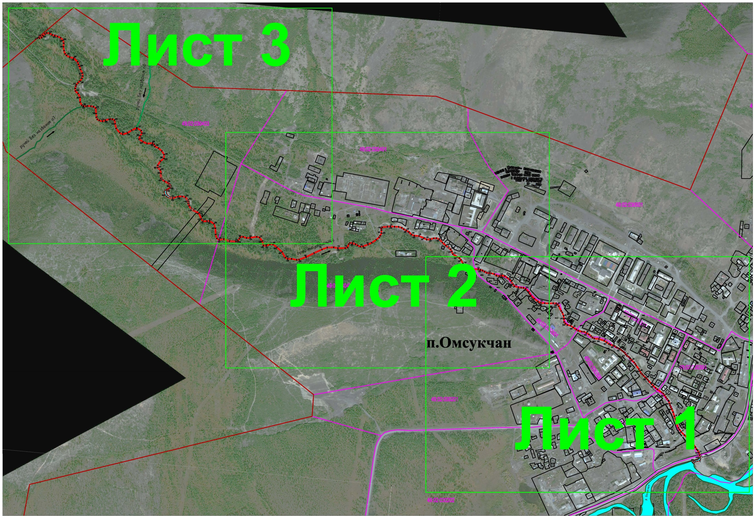

Масштаб 1: 10000
Условные обозначения приведены на отдельной странице в конце раздела.

Выносной лист 1

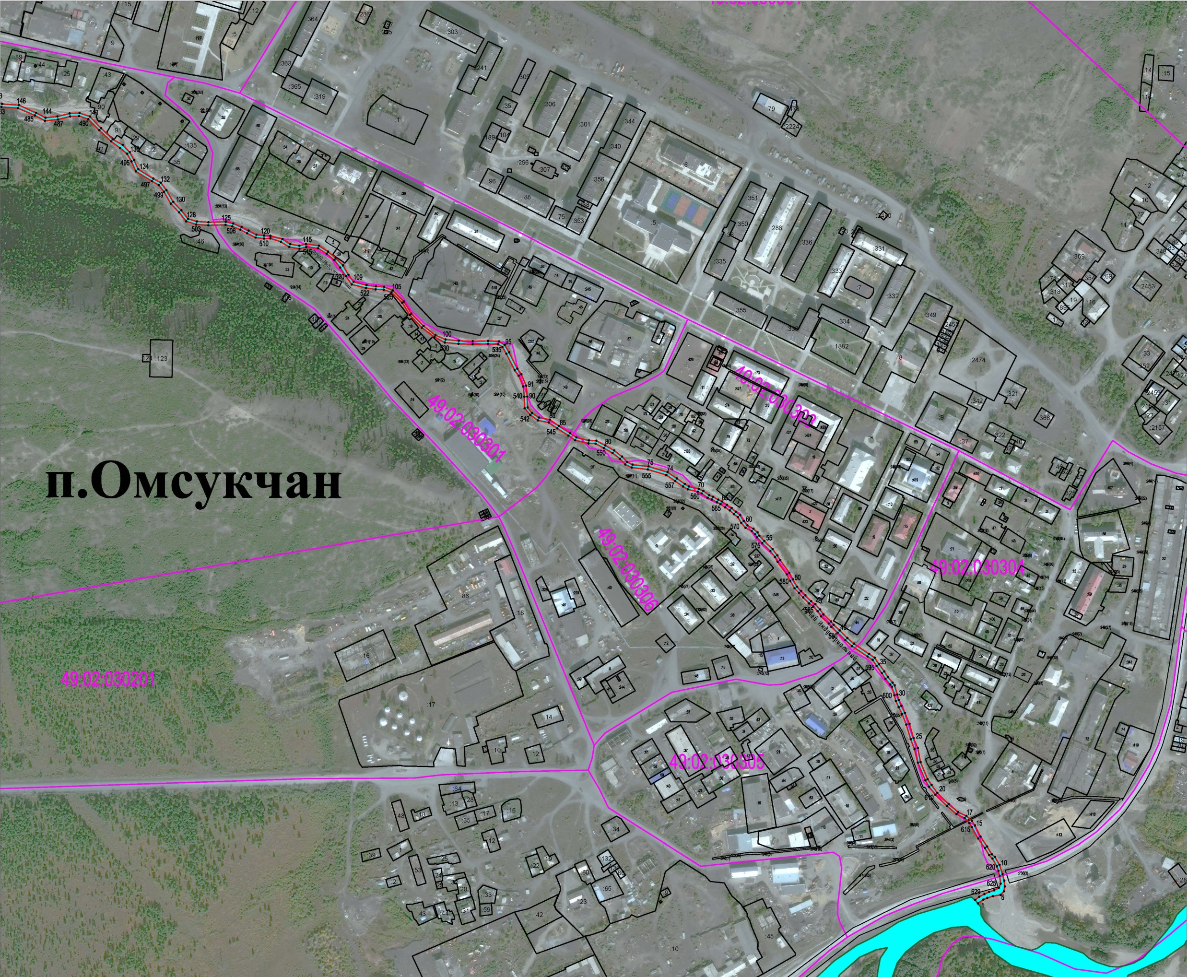

Масштаб 1: 5000
Условные обозначения приведены на отдельной странице в конце раздела.

Выносной лист 2

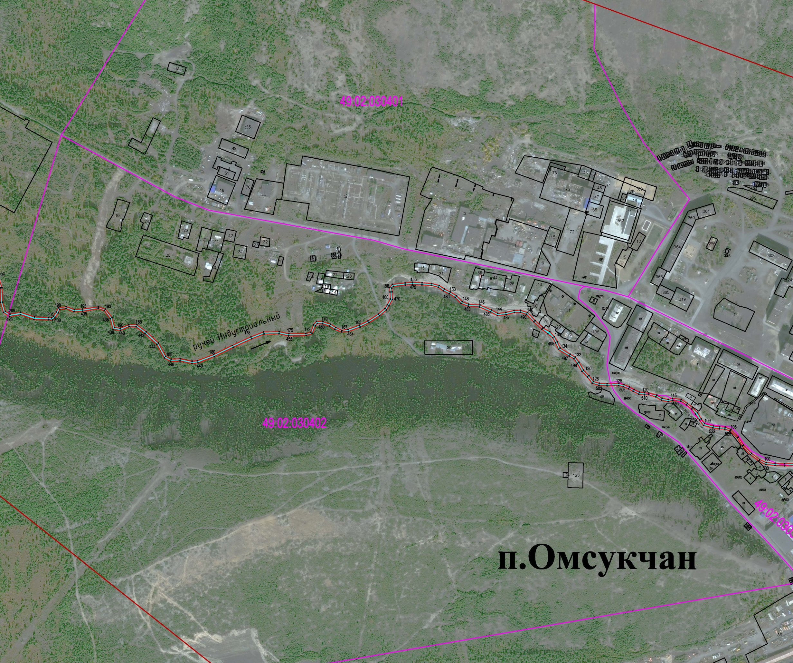
Масштаб 1: 5000
Условные обозначения приведены на отдельной странице в конце раздела.

Выносной лист 3

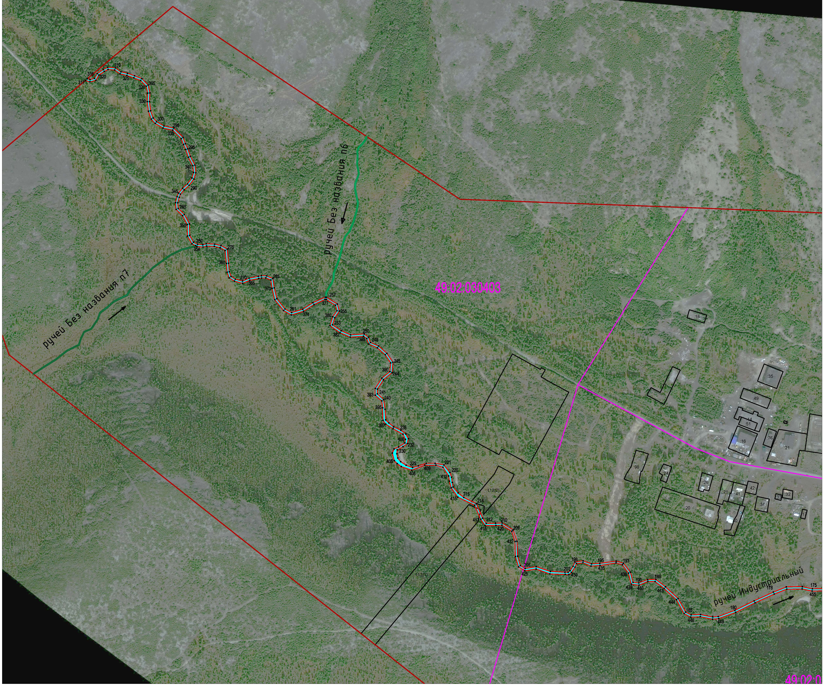

Масштаб 1: 5000
Условные обозначения приведены на отдельной странице в конце раздела.

11. Условные обозначения
 | – вновь образованная граница, сведения о которой достаточны для определения её местоположения
 | – граница кадастрового квартала
5 | – характерная точка границы, сведения о которой позволяют однозначно определить ее положение на местности
Подпись _____________ (Проскура Е.Ю.) Дата «___» ________ 2021 г.
Место для оттиска печати лица, составившего карту (план) объекта землеустройства

